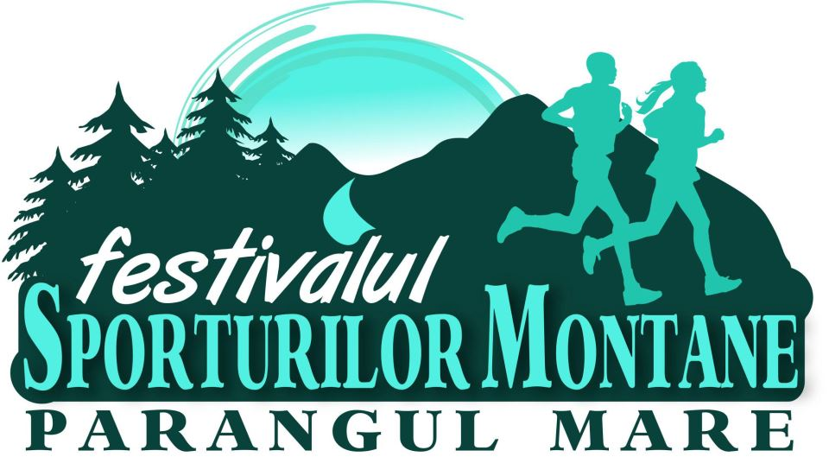 | 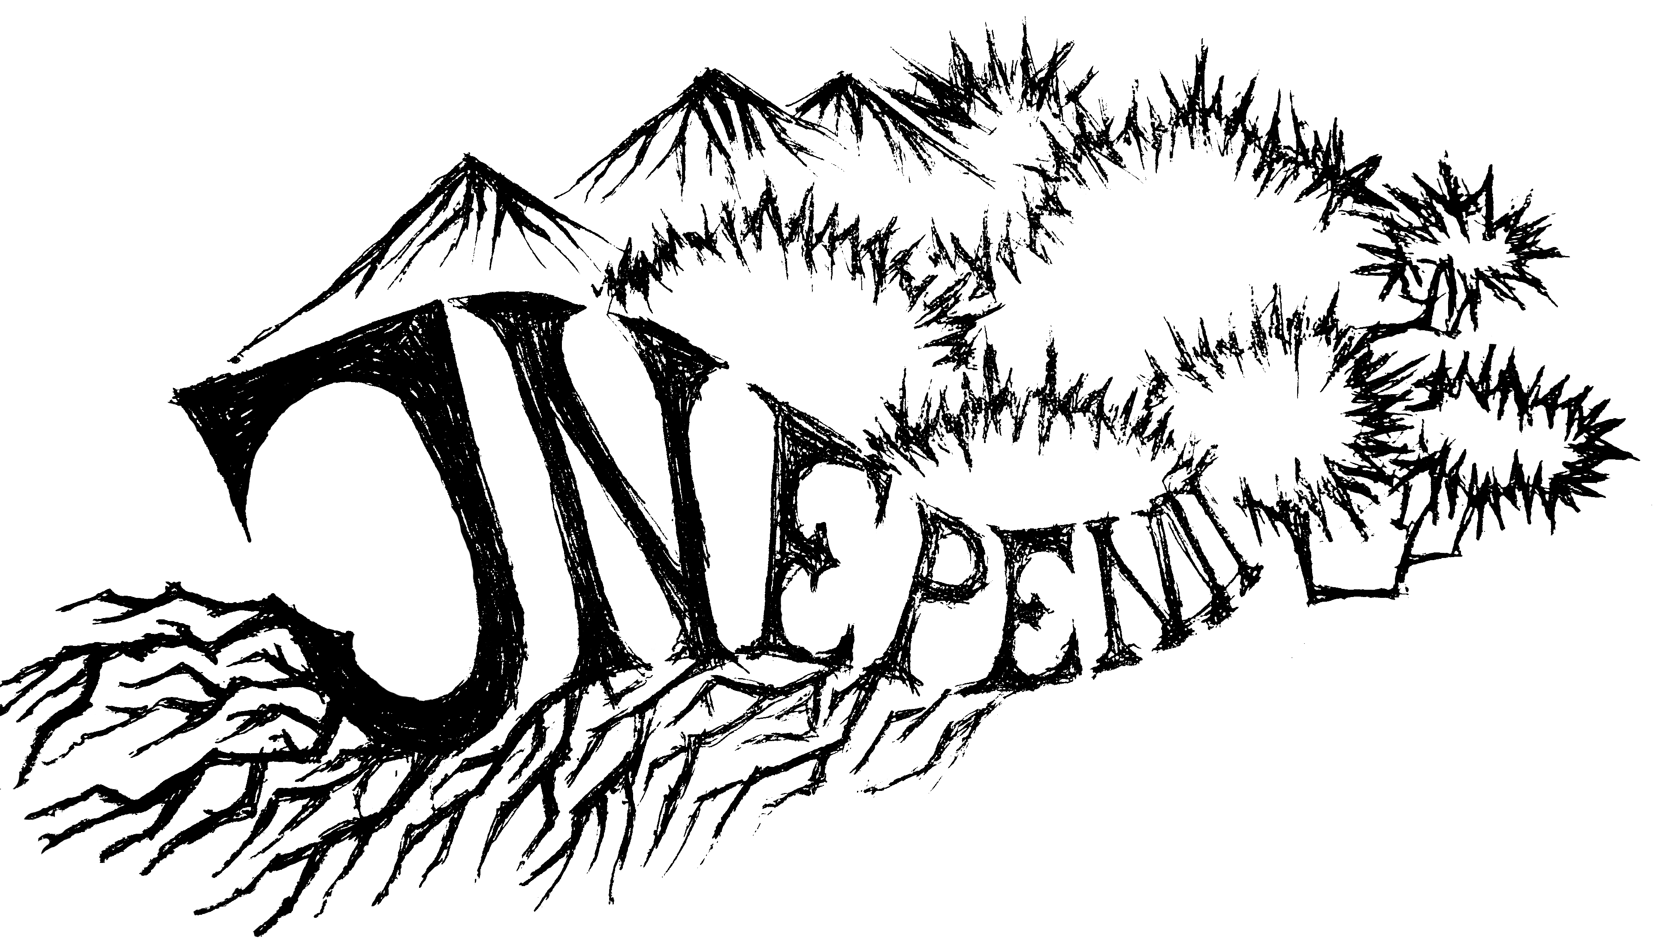 | 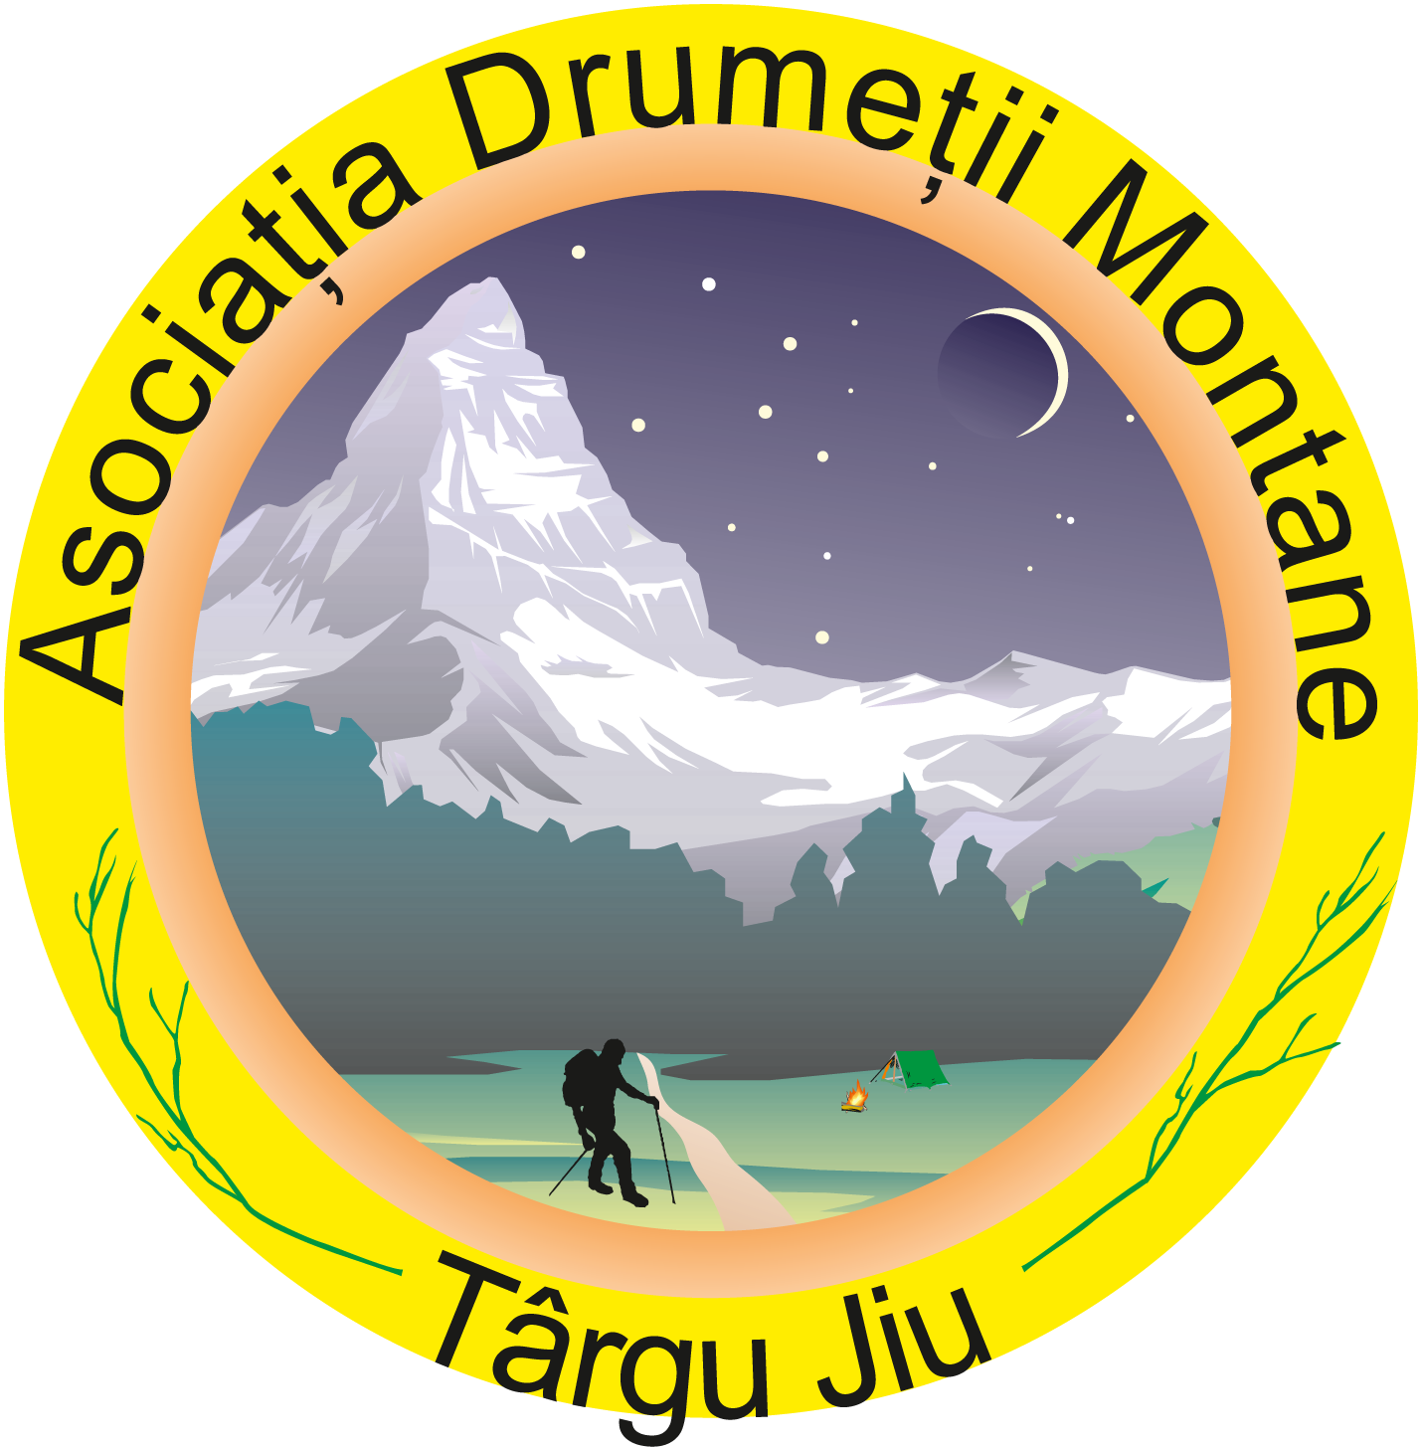
FESTIVALUL SPORTURILOR MONTANE “Parangul Mare” – 2 – 4 august 2013
INTREBARI PROBA TEORETICA ETAPA 4 2013

1) Masivul Parang este brazdat de paraiele:
a) Jiet, Jiu, Latorita, Galbenu si Oltet;
b) Jiet, Jiu, Oltet, Olt si Sadu;
c) Jiet, Lotru, Galbenu, Olt si Oltet.

2) Culmea principal a masivului parang este dispusa intre:
a) Parangul Mic si Mohoru;
b) Parangul Mic si Micaia;
c) Parangul Mic si Parangul mare.

3) Curmatura Urda are:
a) 2148 m
b) 2519 m
c) 2020 m

4) Sectorul vestic al culmii principale a Masivului Parang se deruleaza intre:
a) Vf. Parangul Mic si Micaia;
b) Vf. Parangul Mic si Vf. Iezerul;
c) Vf. Parangul Mare si Vf. iezerul.

5) Vf. Parangul Mic masoara:
a) 2074 m;
b) 2020 m;
c) 2190 m.

6) Vf. Iezerul masoara:
a) 2074 m;
b) 2149 m;
c) 2020m.

7) Printr-o creasta foarte ingusta se face legatura intre Vf. Carja si ....:
a) Vf. Stoienita
b) Vf. Semanarea
c) Vf. Mija

8) Vf. Mija masoara:
a) 2378 m;
b) 2379 m;
c) 2377 m.

9) Dalma Mijei sau Culmea Mija Mare se interpune intre:
a) Mija Mica si Mija Mare;
b) Plaiul Mija si Parul Mija;
c) Mija Mare si Jiet.

10) In ce directie fata de paraul Mija se afla plaiul Mija:
a) Nord
b) Vest
c) Est

11) Din Vf. Mija, spre nord-est se desprinde:
a) Cotul Jietului;
b) Zanoaga Parlele;
c) Plaiul lui Dancila.

12) Zanoaga Parbele este dronata de:
a) Taul Parlele
b) Sliveiul Mic
c) Sliveiul

13) Ce suprafata are caldarea glaciara situata la est de Vf. Carja, in care se afla Locul Carja si alt loc mai mic ?:
a) 1 km patrat
b) aproape 1 km patrat
c) mai mult de 1 km patrat

14) Salba celor trei lacuri: Slivei, Mic si Verde se afla pe firul principal al:
a) Jietului
b) Ciobanului
c) Sliveiului

15) Ce parau se mai numeste si Cutreasca sau Culceasca:
a) Tecanului;
b) Palotistea;
c) Rosile.

16) Caldarea Seaca Parangului se afla la altitudinea de:
a) 2518 m;
b) 2150 m;
c) 2006 m.

17) Coasta stancoasa ce desparte cele doua compartimente superioare ale Caldarii: Rosile ia sfarsit printr-un abrupt numit:
a) Punctul (Tau) Rosu;
b) Refugiul Agatat;
c) Zanoaga.

18) Lacul Oglinda Mandru sau Mandra este situat la:
a) 2160 m alt;
b) 2150 m alt;
c) 2309 m alt.

19) Lacul situat la cea mai mare altitudine din Muntii Parang se numeste:
a) Bucura;
b) Oglinda Mandrei sau Mandra;
c) Rosile

20) Lacul Rosile se mai numeste si ........:
a) Lacul Lung;
b) Taul Rosile;
c) Taul fara fund.

21) Lacul Lung se mai numeste si ........:
a) Lacul Rosile;
b) Taul Stanii;
c) Lacul Lung.

22) Cel mai adanc lac din caldarea Rosile este:
a) Lacul Rosile;
b) Lacul Verde;
c) Lacul zanoaga stanei.

23) Vf. Mandra are inaltimea de .....:
a) 2519 m;
b) 2309 m;
c) 1548 m.

24) Din ce varf se desprinde spre nord o culme masiva, ierboasa acoperita cu jnepeni:
a) Vf. Struiu;
b) Vf. Paclesa;
c) Vf. Iesu.

25) Cum se numeste culmea ce separa caldarea Rosile de caldarea Gheresu?
a) culmea Gheresu
b) culmea Rosile;
c) culmea Tartarau.

26) Vf. Coasta lui Rus masoara:
a) 2301 m;
b) 2345 m;
c) 2335 m.

27) Vf. Gruiu masoara:
a) 2310 m;
b) 2375 m;
c) 2345 m.

28) Cel mai mare lac aflat la izvoarele paraului Iesul se numeste ......:
a) Lotrana;
b) Ana;
c) Iesul.

30) Lacul Mija are o lungime de ......:
a) 150 m;
b) 1998 m;
c) 100m.

31) Lacul Carja are o suprafata de:
a) 2525 m;
b) 100 m;
c) 2 - 2,3m.

32) Lacul inghetat se mai numeste ....:
a) Lacul Sliveiului;
b) Taul Adanc;
C) Taul Verde.

33) Lacul Verde are adancimea de ....:
a) 0,6 m;
b) 6,5 m;
c) 1 m.

34) Lacul Verde are o suprafata de ...:
a) 0,6 m;
b) 0,6 ha;
c) 0,6 kmp.

35) La N-E de Lacul Verde se afla ...:
a) Lacul Mic;
b) Lacul Mic sau Lacul Verde II;
c) Lacul Verde II

36) Din Lacul Verde si Lacul Mic pornesc doua fire de apa ce ajung in ....:
a) Lacul Slivei
b) Lacul Slivei sau Lacul Verde III
c) Lacul Verde III

37) Lacul Slivei are o adancime de ......:
a) 2,5 m;
b) 3 m;
c) 1 m.

38) Lacul Sec Parlele se afla la altitudinea de .....:
a) 2025 m;
b) 2090 m;
c) 2040 m.

39) In Zanoaga lui Burtan se afla un lac cu urmatoarele caracteristici:
a) 2025 m alt. , 0,75 ha, 1 m adancime;
b) 2040 m alt. , 0,15 ha, 0,3 m adancime;
c) 2090 m alt. , 0,03 ha , 0,5 m adancime.

40) Lacul Mandra are adancimea de ...:
a) 1,12 m;
b) 21,48 m;
c) 8,3 m.

41) Lacul Mandra se afla la altitudinea de ......:
a) 3560 m;
b) 2005 m;
c) 2148 m.

42) Lacul Mandra are o suprafata de:
a) 1,12 ha;
b) 2100 m;
c) 160 m.

43) Lacul Lung se mai numeste ….....:
a) Tautul;
b) Oglinda Mandrei;
c) Taul Rosile sau Tautul.

44) Suprafata estimata a Lacului Lung este de ....:
a) 3560 m;
b) 2005 m;
c) 153 m.

45) Taul Rosile mai este numit si ...:
a) Taul fara fund;
b) Taul lung;
c) Lacul Adanc.

46) Ce lac este considerat cel mai adanc si cel mai intins din Muntii Parang?
a) Lacul Zanoaga Stanei;
b) Taul Rosiile;
c) Lacul Mandra.

47) Taul fara Fund are o suprafata de ....:
a) 270 m;
b) 3,7 ha;
c) 37 kmp.

48) Adancimea Taului Rosiile este de ......:
a) 27 m;
b) 17,6 m;
c) 3 m.

49) Ce lac este individualizat de un bloc mare, stancos, de cativametri cubi care se afla in apa spre marginea estica?
a) Lacul Calcescu;
b) Lacul Verde;
c) Lacul Zanoaga Stanei.

50) Cheile Jetului au o lungime de aproximativ ....:
a) 20 ha;
b) 5000 m;
c) 8 km.

51) Care este caracteristica geomorfologica predominanta in sectorul vestic al masivului Parang?
a) sisturile cristaline;
b) relief carstic;
c) relief glaciar.

52) Intre Mija Mica si Mija Mare se interpune Dalma Mijei (sau Culmea Mija Mare) care poarta multi martori de eroziune de tip „………………..” , iar in apropiere de confluenta Mijei Mari cu Jietul, versantul drept al acesteia este marcat de un abrupt stancos denudat.
a) pinteni de gaina;
b) creasta de cocos;
c) burete de padure.

53) Unde regasim Lacul Inghetat?
a) spre sud-est de creasta Vf. Mija;
b) spre sud de creasta Vf. Mija;
c) spre sud-vest de creasta Vf. Mija.

54) Cum sunt mentionate in unele lucrari cele trei lacuri aflate pe firul principal al Sliveiului (lacul Slivei, lacul Mic, Lacul Verde)?
a) lacul Slivei I, II, III;
b) lacul Mic I, II, II;
c) lacul Verde I, II, III.

55) Care este diferenta de altitudine dintre Vf. Parangul Mic si Vf. Parangul Mare?
a) 444 metri;
b) 445 metri;
c) 555 metri.

56) Care este altitudinea varfurilor care se regasesc pe culmea ce este indreptata inspre rasarit din Vf. Parangul Mare?
a) Gruiu (2335 m), Paclesa (2310 m), Saua Iesu (2345 m), Vf. Iesu (2375 m);
b) Gruiu (2345 m), Paclesa (2335 m), Saua Iesu (2310 m), Vf. Iesu (2375 m);
c) Gruiu (2375 m), Paclesa (2345 m), Saua Iesu (2335 m), Vf. Iesu (2310 m).

57) Care este forma lacului Mija?
a) rotunda cu colturile patratice;
b) trapezoidala cu colturile rotunjite;
c) paralelipipedica cu colturile rotunjite.

58) Care este forma lacului Carja sau Taul Custurii?
a) sferica;
b) pentagonala;
c) hexagonala.

59) Care lac mai are denumirea de Taul Secat?
a) Taul Ascuns;
b) lacul Verde;
c) lacul Inghetat.

60) Care este denumirea procesului prin care au disparut unele lacuri din masivul Parang?
a) colmatare;
b) surpare;
c) eolizatie.

61) Lacul Oglinda Mandrii (sau lacul Mandra) are forma literei:
a) P;
b) L;
c) I.

62) Care este lacul considerat a avea cea mai mare adancime (17.6 m) si cea mai mare suprafata (3.7 ha)?
a) lacul Inghetat;
b) lacul Mija;
c) Taul Rosiile.

63) Cheile Jietului se intind pe circa 8 km lungime si sunt sapate In ………………….:
a) roci metamorfice;
b) sisturi cristaline;
c) roci sedimentare.

64. Care este denumirea celei mai mari cascade din Cheile Jietului?
a) Niagara;
b) Jiteul;
c) Muncelul.

65) Din Vf. Gemanarea porneste spre nord-est o creasta stancoasa si ingusta marcata de Vf. Slivei ce se continua mai departe cu muntele Slivei si muchia Slivei, o muchie lunga si aproape rectilinie, acoperita cu jneapan si blocuri stancoase ce desparte bazinul paraului Slivei de bazinul paraului Rosiile aflat la est. Care este denumirea sub care este cunoscuta aceasta culme de ciobanii din zona?
a) Zanoaga Sliveiului;
b) Zanoaga Gemanarea;
c) Culmea Sliveiului.

66) Prin ce este marcat Vf. Parangul Mare?
a) un postament din beton;
b) o baliza de lemn;
c) o baliza de lemn si un postament de beton.

67) Care este izvorul principal al Jietului?
a) paraul Rosiile;
b) paraul Zanoaga;
c) paraul Sliveiului.

68) Care dintre urmatoarele parauri nu este izvor al Gilortului?
a) Setea Mica;
b) Gruiu;
c) Jiu.

69) La ce altitudine este situata Curmatura Urda?
a) 2020 metri;
b) 2120 metri;
c) 2002 metri.

70) Daca intr-o competitie il depasesti pe concurentul care este pe locul doi, pe ce loc o sa te situezi?
a) primul;
b) al doilea;
c) nu se poate stabili cu exactitate.

